渗透测试服务使用指南

一、从平台购买服务后服务内容：

1、**沟通准备阶段**

通过不断的与客户进行沟通，确认测试的范围、目标、授权、交互规则等并最终落实到SOW服务协议中。

2、**信息收集阶段**

根据项目实际情况进行必要的信息收集。

3、**脆弱性分析阶段**

分析客户资产、业务流程信息，从威胁来源视角进行漏洞识别与分析得出最佳攻击路径。

4、**渗透执行阶段**

执行攻击测试并记录测试过程，直到达到测试目标后进行测试清理。

5、**报告阶段**

整理测试记录编写摘要报告及详细技术报告，进行报告讲解，获取客户认可。

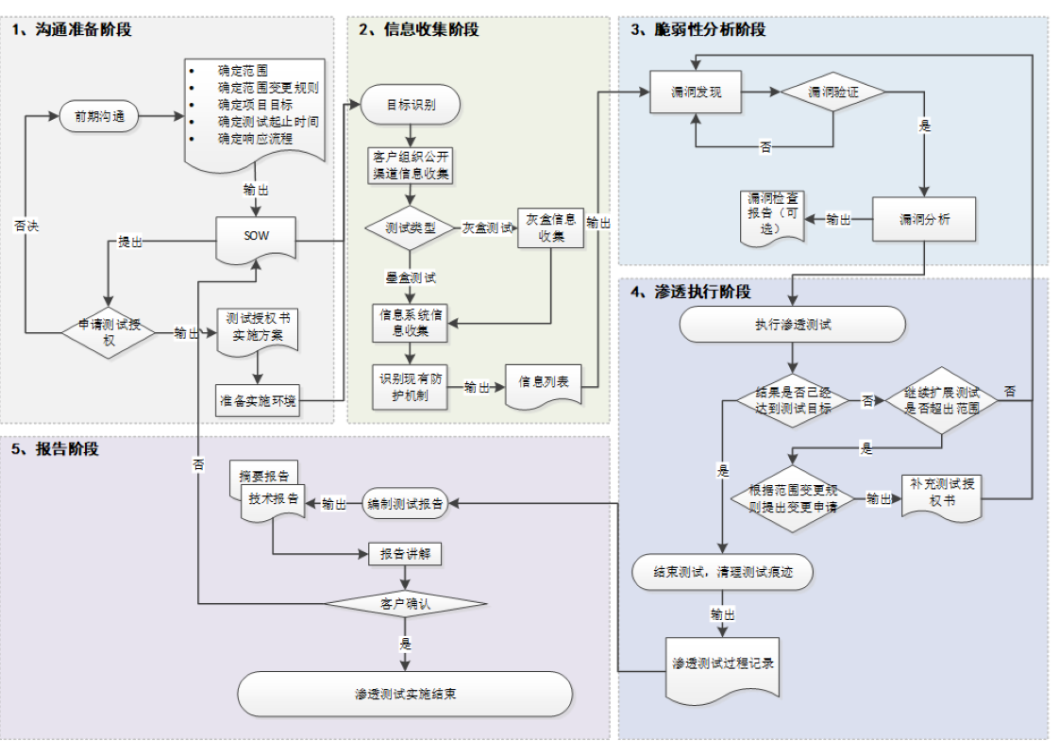

二、服务时间、

每周7天提供咨询服务，实施为（9:00-17:00）

三、服务电话和服务邮箱

服务电话：13682400103

服务邮箱：chenshilin@trusfort.com